**PROPÓSITOS (se puede hacer un mensaje de voz o un video o escribirlos)**

**Buscamos que el estudiante**

* Comprenda los factores sociales y culturales que determinan algunas manifestaciones del lenguaje no verbal y relacione manifestaciones artísticas no verbales con las personas y las comunidades humanas que las producen en contextos reales de comunicación.
* Exprese a través de una caricatura su opinión frente a un tema de su interés donde deje ver su intención comunicativa. (satirizar, ironizar, denunciar, felicitar, etc).

Produzca textos verbales de tipo argumentativo, a partir del análisis de los temas que tratan las caricaturas, siguiendo procedimientos sistemáticos de corrección lingüística

MOTIVACIÓN

<https://www.youtube.com/watch?v=l09MIHi_ZMQ>

EXPLICACION

<https://www.youtube.com/watch?v=2Hujfgai5zY>

<https://www.youtube.com/watch?v=2wrTF8Ol4zc>

DIAPOSITIVAS

EJERCITACIÓN O PRÁCTICA:

1. Expresa a través de una caricatura tu opinión frente a un tema de tu interés donde dejes ver su intención comunicativa (satirizar, ironizar, denunciar, felicitar, etc.), ten en cuenta los elementos esenciales en una caricatura.
2. Desarrolla la rejilla para la comprensión del pensamiento del autor de una caricatura del tema de tu interés (reciente) o si desea puedes analizar la siguiente:

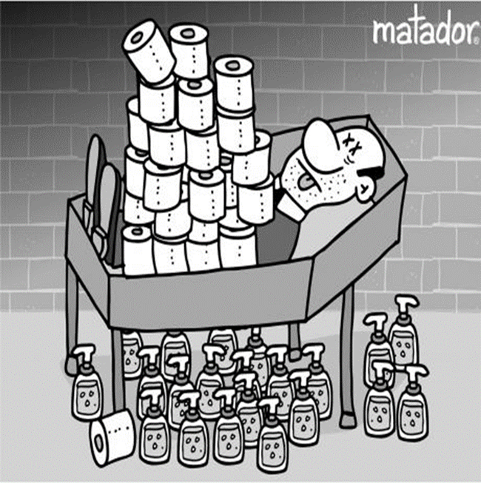

**Nos mata el egoísmo**

1. Venimos de un proceso de análisis de texto argumentativo tipo artículo de opinión, ahora vamos a un proceso parecido, pero con otro tipo de texto de opinión-iconográfico-descontinuo, entonces

* Produce un texto argumentativo, a partir del análisis de una caricatura (puedes utilizar la caricatura del ejercicio 2. Guíate con el ejemplo que dimos en la explicación del tema. Ten en cuenta los procedimientos sistemáticos de corrección lingüística (Coherencia, cohesión, progresión temática y por último la ortografía.

4. Elige una problemática nacional o un problema social y elabora una caricatura acerca de él. Fírmala con un seudónimo (sobrenombre)

FORO:

* Apreciado estudiante: ¿Con base en este video sobre el oficio del caricaturista, ¿qué opinión tienes sobre este oficio? ¿Vale la pena el riesgo que toman algunos caricaturistas del país.

<https://www.youtube.com/watch?v=C02LQVsaG3>

Te invito a complementar este tema ingresando a los siguientes link

<https://www.youtube.com/watch?v=mmpnrfc8KAE>

<https://www.redalyc.org/pdf/819/81944004.pdf>

<https://www.las2orillas.co/caricatura-que-no-cunda-el-panico/>

Bibliografía

https://www.youtube.com/watch?v=C02LQVsaG3Y el oficio del caricaturista

https://www.youtube.com/watch?v=2wrTF8Ol4zc Caricatura periodística

https://www.redalyc.org/pdf/819/81944004.pdf

https://www.las2orillas.co/caricatura-que-no-cunda-el-panico/

ESTANDAR: Medios de comunicación y otros sistemas simbólicos asociados a la ética de la comunicación

DBA : 8

TEMA: La caricatura periodística como texto argumentativo/discontinuo.